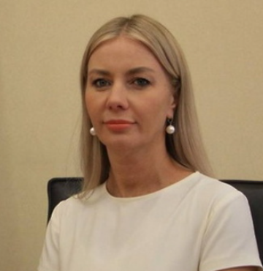
Лебедева Оксана Александровна
Согласно решению Совета депутатов городского округа Протвино Московской области от 17.08.2023 № 348/67 "О возложении временного исполнения полномочий Главы городского округа Протвино Московской области», с 17 августа 2023 временное исполнение полномочий Главы городского округа Протвино Московской области возложено на заместителя главы Администрации Лебедеву Оксану Александровну.
Оксана Александровна Лебедева родилась 1 августа 1980 года в Подмосковье в офицерской семье.
Окончила с отличием Московский государственный институт культуры и искусств по специальности «Социально-культурная деятельность».
В 2020г. прошла профессиональную переподготовку, закончила Межрегиональное общественное учреждение «Институт инженерной физики» по специальности: «Государственное и муниципальное управление»
С 17 лет начала трудовую деятельность педагогом-организатором Молодежного досугового центра.
За период трудовой деятельности работала в государственных учреждениях, на различных должностях: от педагога общеобразовательной школы, заведующего кафедрой общеобразовательных дисциплин, кафедрой культуры и туризма, доцента кафедры управления, экономики и финансов Серпуховского филиала АНО ВПО «Национальный институт имени Екатерины Великой» до начальника отдела культуры, спорта, туризма и работы с молодежью администрации г.о. Пущино и начальника Управления по работе с молодежью, молодежной политики, физической культуры и спорта Администрации г.о. Серпухов.
С июля 2023 - Заместитель главы Администрации городского округа Протвино Московской области.
Воспитывает двоих детей.

